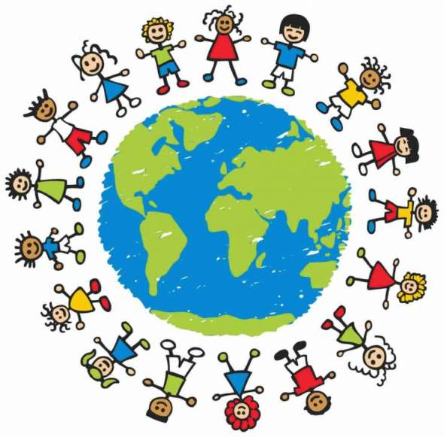
MEĐUNARODNI DAN DJETETA

20. studenoga 2024. obilježili smo Međunarodni dan djeteta.
Na ovaj dan neophodno je naglasiti važnost ostvarivanja dječjih prava, prava o kojima se počelo govoriti još 1925. u Ženevskoj deklaraciji o pravima djeteta, a koja su im zagarantirana Konvencijom o pravima djeteta 1989. godine.
Ipak, i dalje velik broj djece nema mogućnosti potpunog uživanja u djetinjstvu i ostvarenja svih prava. Velik broj djece živi u uvjetima siromaštva, bez dostupne mogućnosti polaženja škole, posebno u slabije razvijenim zemljama. Uslijed postojanja socioekonomskih razlika, nastaju i razlike i u tjelesnom i mentalnom zdravlju djece.
Također, u svijetu koji se neprestano mijenja, budućnost i životi djece nalaze se na prekretnici. Nove promjene u tehnologiji i ubrzani način života dovode u pitanje kako će životi djece izgledati u budućnosti. Želja nam je osvijestiti ulogu djece i njihovu vrijednost za budućnost društva. Na svakome od nas je, da iz vlastite individualne kao i društvene uloge, pokušamo usmjeriti ka promicanju zdravog razvoja svakog djeteta kako bi osigurali njihovu dobrobit u bližoj i daljoj budućnosti.
Učenici 4.c razreda ovaj su dan odlučili obilježiti pišući kratke priče i pjesme na zadanu temu Grad koji će sagraditi djeca. Pročitajte kako su pojedini učenici zamislili neke od takvih gradova i zavirite u njih. Možda bi nam svima bilo bolje kada bi barem jedan dan mogli živjeti u gradu sagrađenom od dječje ljubavi i mašte.

Grad koji sagrade djeca

Grad koji sagrade djeca
bit će radostan i veseo.
Svaki dan djeca će se igrati,
družiti i veseliti.
Grad koji sagrade djeca
bit će pun mašte.

Umjesto tobogana bit će duge,
a zebra će nositi šarene pruge.
Za laku noć će mjesec čitati priče,
svaka ulica imat će fontane sreće.
Igrališta će od slatkiša raznih biti
nitko svoje osjećaje neće morati kriti.
Prijatelji bit će svi stanovnici,
djecu će šetati njihovi ljubimci.

Grad koji sagrade djeca
bit će slađi od šećera,
a njega neće nedostajati.
Tesa Brljačić, 4.c

Grad koji će sagraditi djeca
Grad koji će sagraditi djeca bio bi poprilično čudan i raštrkan grad.
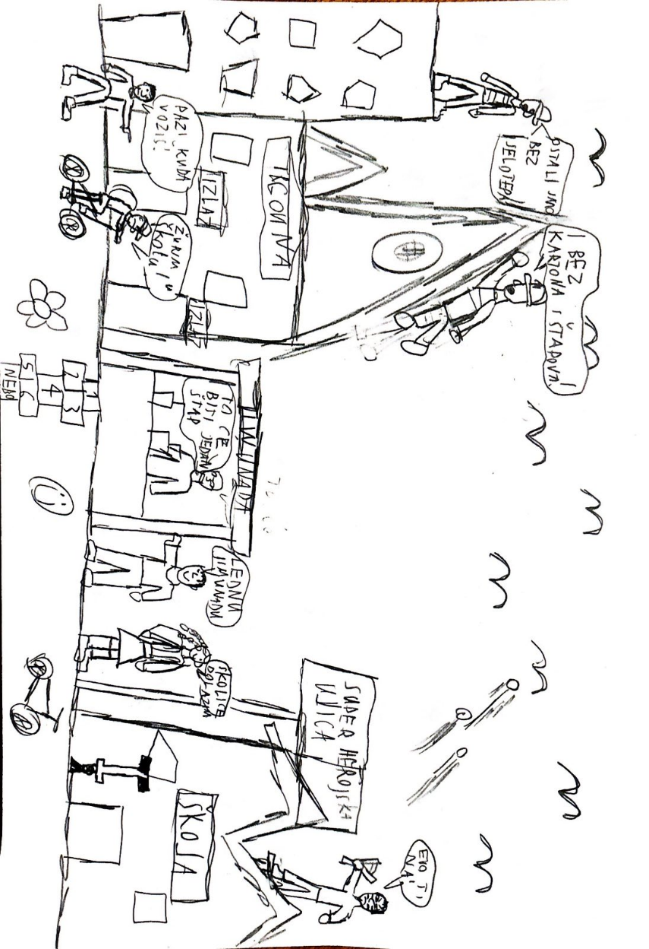
Učitelji bi imali 12 ili 14 godina. Kuće bi bile od kartona ili drveta i bile bi nepravilne. Bicikl bi bio najbrže prijevozno sredstvo. Vladalo bi nezakonje. Novac bi bili štapovi, kamenje, igračke pa čak i pikule. Muzeji bi imali na tisuće slika djece. Dječji posao bio bi ići u školu, graditi kuće i raditi na računalu.
Čudan bi to grad bio!
Juraj Tokić, 4.c

Grad koji će sagraditi djeca
Bio jednom jedan grad koji su sagradili djeca. Taj je grad pun sreće i veselja. Svakom djetetu je razliven veliki osmjeh na licu.
U tome gradu postoji samo jedan zakon, a to je dječja igra, pjesma i ples. Kućice ovoga grada su od slatkiša, a svakoga dana bar jedna nestane. Glavni trg ovoga grada je Trg bajki. Na njemu se svaki dan čitaju najljepše bajke i održavaju dječje predstave. Oko trga su dječja igrališta na kojima se može čak i surfati na pijesku.
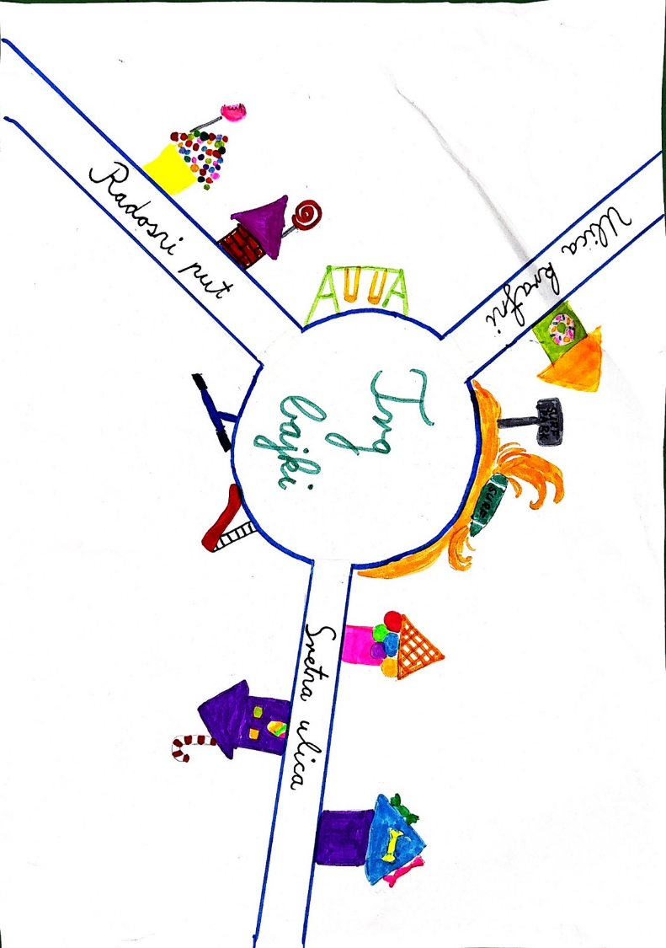
U ovome gradu nema tvornica ni bolnica, nema škole ni gradonačelnika jer gradom upravlja samo dječja mašta!
Petra Lekšan, 4.c

Grad koji će sagraditi djeca
Moj grad, zvani Svaštograd, ima naselje čokolade i bombona, a sagradila su ga djeca.
Sve zgrade i kuće vise naopačke. Djeca vole taj grad i zbog dijela grada zvani PET. U naselju PET svi ljubimci imaju besplatnu igraonicu. Grad Svaštograd ima i ulicu radosti. U toj ulici zabranjeni su svi uređaji, a dopušteni su samo zabava i sreća.
Oh, kako bi lijepo bilo živjeti u gradu Svaštogradu!
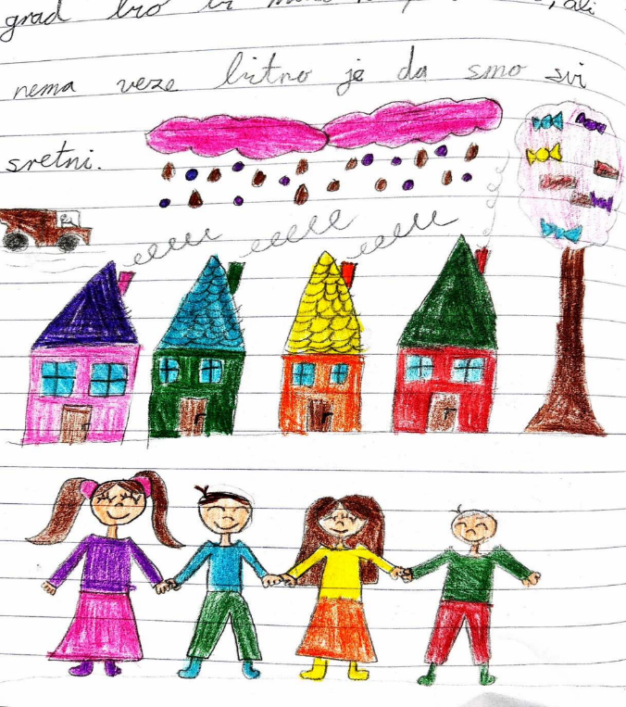
Anna Sancin, 4.c

